四川宏达股份有限公司办公桌、办公椅采购

比选文件

编号：YS-GKBX-2026-HW155

比选人：四川宏达股份有限公司
2026年7月24日
四川宏达股份有限公司
办公桌、办公椅采购比选文件
编号：YS-GKBX-2026-HW155
各单位：
由四川宏达股份有限公司有色金属分公司因生产需采购办公桌、办公椅，本着“公开、公平、公正”的原则，现对办公桌、办公椅、办公桌、办公椅采购进行公开比选。欢迎贵公司前来报价，现将相关事项公告如下：
一、标的物：办公桌、办公椅1批。
二、比选人：四川宏达股份有限公司
三、具体内容及要求：
1.标的物技术要求：
序号 | 名称 | 规格型号 | 数量 | 单位
1 | 办公椅 |  | 168 | 把
2 | 办公桌 | 1.4米*0.7米 | 69 | 张
3 | 会议桌 | 1.5*6米 | 1 | 张
4 | 会议桌 | 1.5*4米 | 2 | 张
5 | 会议椅 |  | 54 | 把
6 | 长椅 | 4人座 | 10 | 把
7 | 会议桌 | 1.2*2.4米 （面子需要拼接） | 1 | 张
8 | 工位桌 | 1.2*0.6 | 10 | 位
1.1参考样式详见附件。
2.交货地点：四川宏达股份有限公司师古镇
3.交货期：合同生效预付款到账之日起20个自然日内。
4.付款方式及发票：
①付款方式：以现汇支付。合同生效后7个工作日内买方向卖方支付合同总金额的30%；货到买方，经买方验收合格且收到卖方出具的合法有效的符合买方要求的增值税专用发票后15个工作日内支付全款。
②一票制，供应商开具全额增值税专用发票(税率 %)。
- 质保期：质保期12个月，自货物验收合格并投用之日起开始计算或货到验收合格30个自然日之日起开始计算（因买方原因未安装使用情形适用）。
- 比选文件的获取

获取方式为通过四川宏达股份有限公司集采中心招投标平台(以下简称“ 宏达股份集采平台”）（http://jc.sichuanhongda.com/）进行注册并登录后参与投标并下载比选文件。
- 响应性文件的递交
递交截止时间：2026年 8月5日 10时 0 分。
比选申请人按本比选文件第三章响应性文件格式制作报价文件，注明标的物名称、规格型号、数量、单价（到厂含税价）、合计金额、交货期、付款方式等（若询价约定的标的物交货期、付款方式、质保期等有异议，请在报价文件中另作说明）。所有上述资料组成响应性文件，比选申请人需将响应性文件打印盖章后，以电子文件方式（PDF、扫描文件等）上传至宏达股份集采平台。
8.响应性文件的要求
①比选申请人需提供营业执照（三证合一）。
②提供办公桌、办公椅等实物图片。
9.本项目采用符合响应性条款后的最低投标价法，开标后比选方到拟中选单位现场核实后确定中选单位。
10.验收方式：
比选人按比选文件或合同约定、图纸技术要求对标的物外观质量、规格型号、数量、技术参数、配置清单等进行入库验收。
11.交送报价文件前，供应商方可自愿前来我公司进行实地考查、技术交流或咨询。
联系人：曾先生 13508001166
地 址：四川省德阳市什邡市师古镇 邮 编：618401

四川宏达股份有限公司
2026年7 月24日

第二章
合同条款及格式

购销合同

合同编号：GY-2026-
买方：四川宏达股份有限公司
卖方：
根据《中华人民共和国民法典》及相关法律法规的规定，本着平等互利、诚实守信的原则，经买卖双方协商一致，就买方向卖方购买办公桌、办公椅事宜达成本合同，具体内容如下：
- 标的物基本信息
产品名称 | 规格型号 | 计量  单位 | 数量 | 到厂单价（元） | 税率 | 税额（元） | 不含税金额（元） | 含税金额（元）
合计人民币总金额（大写）： 元。该价款系卖方履行本合同项下的所有内容而能获得的全部价款，包括货款、税金等，除此之外，不做任何调整，如有遗漏，均视为卖方的自愿让利行为。
第二条 质量标准及要求
1、质量要求：执行国家现行法律法规及行业相关标准，且满足买方使用要求。
2、产品质量实行质保期内“三包”，质保期1年。质保期自货物验收合格之日起开始计算或货到验收合格30个自然日之日起开始计算（因买方原因未安装使用）。
第三条 交货地点、交货方式及交货时间
1.交货地点：买方什邡有色金属分公司指定地点（四川省什邡市师古镇）。
2.交货方式：卖方负责送货到交货地点。
3.交货时间：合同生效之日之日起 个自然日内。
第四条 运输方式、包装要求、费用承担
1.运输方式：汽车运输。
2.包装要求：由卖方根据设备形状特点坚固包装，并采取防潮、防锈、防震措施，包装箱内散装部件加标签，标明归属设备的部位，每个包装箱注明设备名称、重量、尺寸及吊装位置，随机备件及专用工具应特别注明标准包装，以保证货物不受损坏，包装物不回收，不计价。
3.风险及费用承担：标的物运输过程中的一切货损风险和交付买方之前的运费、保险费、装卸费、杂费等相关费用均由卖方承担。
第五条 标的物验收及异议处理
1.标的物验收标准按本合同第二条要求执行，标的物的数量、质量、型号规格、外观等一切货物指标以买方的验收结果为准。
2.如标的物的数量、质量、型号规格、外观等一切货物指标不符合合同约定或未通过买方验收的，买方有权不予收货；卖方应按买方要求退货或换货，并承担由此产生的所有费用。
3.卖方异议处置：如卖方对买方验收结果有异议，应于收到买方通知之日起五个工作日内提出书面异议，异议提出后，双方协商处理，协商不成的可提交有资质的第三方机构检测，费用由责任方承担。卖方逾期未提出异议的，视为认同买方验收结果。
第六条 付款方式及发票
1.付款方式：
2.发票：一票制，卖方开具全额增值税专用发票（税率 %）。
第七条 违约责任
1.卖方应具备合法的经营资质，并向买方主动提供相应证件。如因弄虚作假造成的一切法律责任和经济纠纷由卖方承担。
2.卖方必须保证所供货物的质量及数量，如卖方弄虚作假，买方不予结算。给买方造成损失的，卖方承担相应的经济责任与法律责任。
3.卖方必须按合同约定，提前或按时交付标的物。否则，每逾期一天，卖方按合同总金额的1%向买方支付违约金。若逾期时间超过20个自然日，买方有权提前终止/解除合同，卖方应在合同终止之日起5个工作日内全额退还买方已支付的全部款项，并按合同总金额的20%向买方支付违约金，给买方造成损失的，还应赔偿。
4.卖方拒绝退、换货或是退、换货之后标的物的数量、质量、型号规格、外观等一切货物指标仍不符合合同约定或未通过买方验收的，买方有权解除本合同，未付价款将不再支付，卖方应退还买方已付货款并按合同总金额20%的标准向买方承担违约责任，给买方造成损失的，还应赔偿。
第八条 争议解决方式
因履行本合同而产生争议或纠纷，买卖双方应尽量协商解决，协商不成的，应向买方住所地有管辖权的人民法院提起诉讼。
第九条 合同有效期限
本合同有效期自2026年月日起至2027年月日止。合同有效期限届满本合同自动终止，若双方有意向继续合作的，由双方协商一致另行签订书面合同。
第十条 合同生效及份数
本合同自买卖双方加盖合同专用章或公章后生效。本合同一式肆份，买卖双方各执贰份，具有同等法律效力。
第十一条 其它约定事项
1.买方一切行为和意思表示以买方的公章或合同专用章为准，其他印章或者员工私人行为不视为买方的行为或意思表示，对买方不具有约束力。若由此给卖方造成损失的，买方不承担任何责任。
2.质量问题处理：质保期内，经双方代表现场检查并确认是产品质量问题，卖方无条件予以更换或退货，更换或退货所产生的所有费用，由卖方全额承担；如买方选择退货处理的，卖方须在买方发出退货通知后7个自然日内全额退还买方已付款项，买卖双方签订产品质量问题处理协议书。
3.双方以本合同载明的通讯联络方式作为通知的依据，前述通讯方式变更的，应提前三天书面通知对方，否则按原通讯方式送达仍视为有效送达。
4、买方逾期付款的，卖方自愿给与买方一定的宽限期。宽限期经过买方仍未付款的，则以逾期未付金额为基础按发生时中国人民银行授权全国银行间同业拆借中心公布的一年期贷款市场报价利率（LPR）为标准，向卖方支付违约金（含资金占用利息），最高不超过逾期未付金额的10%。
（以下无正文）
买方（盖章）：四川宏达股份有限公司 | 卖方（盖章）：
法定代表人或委托代理人（签字）： | 法定代表人或委托代理人（签字）：
联系电话：08388702056 | 联系电话：
通讯地址：四川省什邡市师古镇九里埂村 | 通讯地址：
开户行：中国银行什邡支行 | 开户行：
帐号：121203636202 | 帐号：
税号：91510600205363163Y | 税号:
签订地点： | 签订日期：

第三章
报价文件格式

办公桌、办公椅采购

响应性文件

供应商名称：（盖单位章）

（一）报价函
(比选申请人名称)：
- 我方已仔细研究了( ) 比选文件，包括补充通知的全部内容，按比选文件规定的条件和要求承担合同规定的全部工作，并承担相关的责任，含税报价如下：
序号 | 名称 | 规格型号 | 数量 | 单位 | 单价（元） | 总价（元）
1 | 办公椅 |  | 168 | 把
2 | 办公桌 | 1.4米*0.7米 | 69 | 张
3 | 会议桌 | 1.5*6米 | 1 | 张
4 | 会议桌 | 1.5*4米 | 2 | 张
5 | 会议椅 |  | 54 | 把
6 | 长椅 | 4人座 | 10 | 把
7 | 会议桌 | 1.2*2.4米 （面子需要拼接） | 1 | 张
8 | 工位桌 | 1.2*0.6 | 10 | 位
含税总价：
付款方式：
交货期：
质保期：
税率：
备注：
- 报价包含但不限于材料费、试验检验费、包装费、装车费、运费、保险费、设计费、税金等。
- 我公司承诺在投标有效期30日历天内不修改、撤销比选文件。
4、如我方中标，我方承诺：
（1）在签订合同时不向你方提出附加条件；
（2）在合同约定的期限内完成合同规定的全部义务。
5.（其他补充说明）。

报价单位：（盖单位章）

年 月 日

（二）、承 诺
致：
我公司自愿参与（名称）（材料名称）的投标，现郑重作出以下承诺：
⑴我公司提供的物资质量、环保、安全符合国家要求；
⑵我公司具有良好的信誉、企业处于正常生产经营状态；
⑶我公司完全按报价文件严格执行。
⑷我公司将严格遵守投标的各项法律法规和程序，若有违规行为，愿意承担相应法律责任。
⑸若中标，我公司将按照合同约定的时间、地点和方式交付物资，确保项目顺利推进。
⑹我公司保证所提供的所有资料真实、准确、有效，如有虚假，愿意接受相应处罚。 一旦我方中标，愿意按照招标文件和招标人的规定和要求签订购销合同，并信守合同、保证质量、如期交货。

供应商名称：（盖单位章）

日 期：年月日

（三）营业执照：

（四）投标方提供实物图片：

附件：参考样式
1、办公椅：
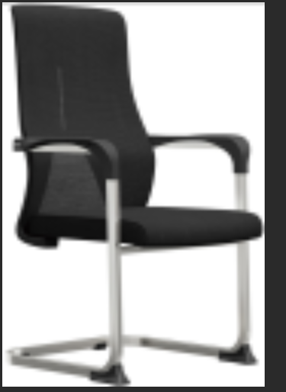
- 办公桌
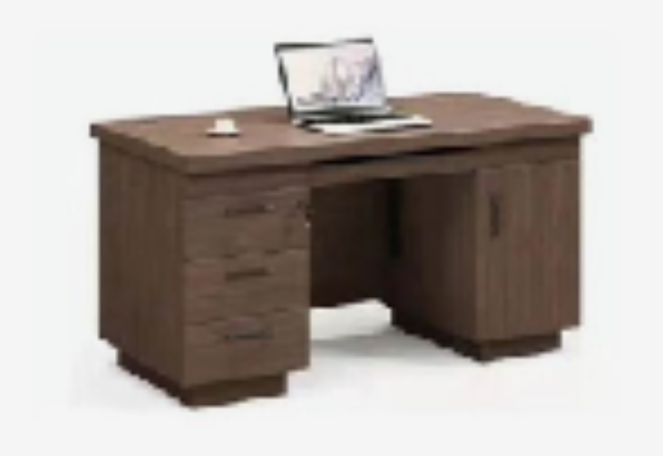

- 会议桌
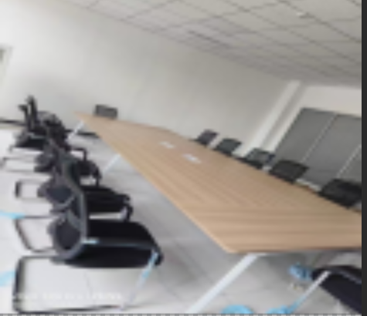
- 会议椅
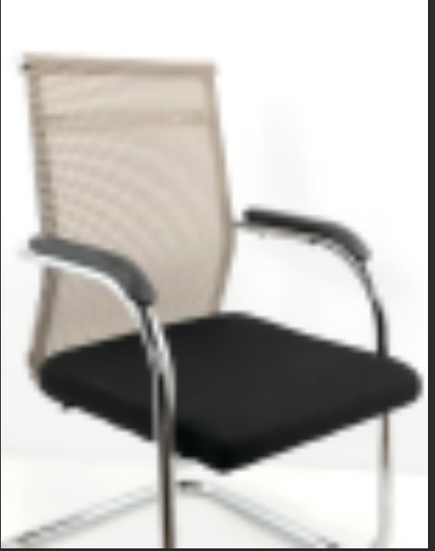
- 长椅
